

Ministero della Pubblica Istruzione



Rilevazione degli apprendimenti

Anno Scolastico 2006 – 2007

PROVA DI SCIENZE
Scuola Secondaria di II grado
Classe Terza – Tipo A

Codici

Scuola: ………………………………..…………...........

Classe: …………………..………………………………

Studente: ………………………….……………………

Spazio per l’etichetta autoadesiva

ISTRUZIONI GENERALI

Fai la massima attenzione a queste istruzioni.
Troverai nel fascicolo 30 domande di scienze.
Ogni domanda ha quattro possibili risposte, ma una sola è quella giusta. Prima di ogni risposta c’è una lettera dell’alfabeto.

Per rispondere metti una crocetta nel quadratino a sinistra della risposta che ritieni giusta, come nell’esempio seguente.

Esempio 1

1. Quanti minuti ci sono in 1 ora?

□ A. 30
□ B. 60
□ C. 90
□ D. 100

È stata messa una crocetta nel quadratino corrispondente alla lettera ‘B’ perché in 1 ora ci sono 60 minuti.

Se non sei sicura/o di una risposta, segna la risposta che ti sembra giusta e continua con la domanda successiva.

Se ti accorgi di aver sbagliato, puoi correggere scrivendo NO accanto alla risposta sbagliata e mettendo una crocetta nel quadratino della risposta che ritieni giusta, come nell’esempio seguente.

Esempio 2

2. Quante ore ci sono in 2 giorni?

NO □ A. 12
□ B. 24
□ C. 48
□ D. 68

In questo esempio la prima risposta ‘A’ (sbagliata) è stata corretta con la risposta ‘C’ (che è quella giusta).

Per rispondere puoi usare la calcolatrice tascabile e il righello. Deve comunque essere chiaro qual è la risposta che intendi dare. Non scrivere con la matita, usa soltanto una penna nera o blu.

Puoi usare le pagine bianche alla fine del fascicolo o gli spazi bianchi accanto alle domande per fare calcoli e/o disegni.

Hai a disposizione 60 minuti per rispondere alle domande. L’insegnante ti dirà quando cominciare a lavorare. Quando l’insegnante ti comunicherà che il tempo è finito posa la penna e chiudi il fascicolo.

Se finisci prima, puoi chiudere il fascicolo e aspettare la fine, oppure puoi controllare le risposte che hai dato.

Non iniziare a lavorare finché l’insegnante non te lo dirà.

1. L’ombra di un oggetto proiettata dal Sole, può essere utilizzata per determinare l’altezza di un albero la cui ombra, a una data ora, è di 21 m. Un bastone alto 1 m, posto nelle sue vicinanze, alla stessa ora proietta un’ombra di 3,5 m.
Qual è l’altezza dell’albero?

□ A. 6 m
□ B. 24,5 m
□ C. 58 m
□ D. Manca un dato.

2. Una bilancia da cucina ha una sensibilità di 5 g. Con essa si pesa la pasta per un pranzo. Quali delle seguenti misure NON è stata determinata correttamente?

□ A. (205 ± 5) g
□ B. (210 ± 5) g
□ C. (215 ± 5) g
□ D. (218 ± 5) g

3. Il telescopio spaziale Hubble invia dati verso Terra: mediamente 4 miliardi di byte ogni giorno.
A quale delle seguenti espressioni numeriche corrisponde questo dato?

□ A. 4 T byte
□ B. 4 Gbyte
□ C. 4 Mbyte
□ D. 4 kbyte

4. Nel tragitto casa-scuola uno studente percorre in bicicletta 4 chilometri in 10 minuti.
Qual è il significato fisico del rapporto 10 min / 4 km = 2,5 min / km ?

□ A. I chilometri percorsi in 1 minuto.
□ B. I chilometri percorsi in 2,5 minuti.
□ C. Il tempo impiegato per 1 chilometro.
□ D. La velocità media della bicicletta.

5. Due forze sono applicate in uno stesso punto P e sono rappresentate dai vettori in figura.
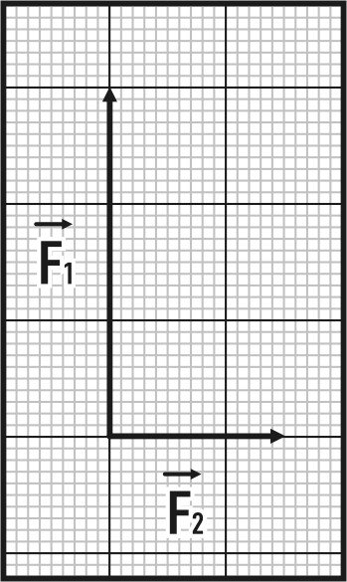

P

Quale dei seguenti vettori ne rappresenta la somma?

□ A. 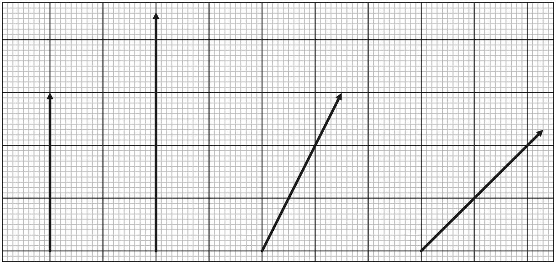 □ C.
P
P

□ B. □ D.
P
P

6. Eseguendo prove di solubilità (espressa come g di soluto disciolto per 100 cm³ di acqua nella soluzione satura) per il solfato di potassio a diverse temperature, si ottiene il seguente grafico sperimentale.

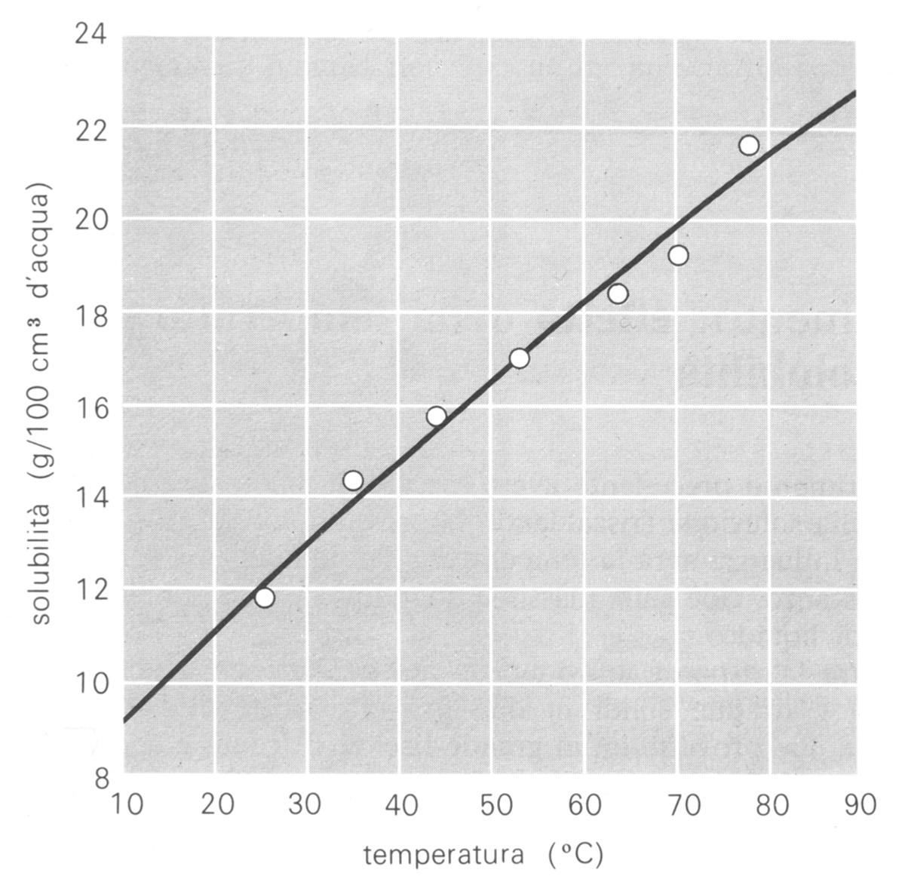
solubilità (g/100 cm³ d’acqua)
24

22

20

18

16

14

12

10

8
10 20 30 40 50 60 70 80 90

temperatura (°C)

Che tipo di relazione tra la solubilità del potassio e la temperatura si può dedurre dal grafico?

La solubilità del potassio risulta...
□ A. direttamente proporzionale al quadrato della temperatura.
□ B. direttamente proporzionale alla temperatura.
□ C. inversamente proporzionale alla radice quadrata della temperatura.
□ D. inversamente proporzionale alla temperatura.

7. Intorno al 1940, Raymond. L. Lindeman, studiando dal punto di vista energetico le reti alimentari del Cedar Bog Lake nel Minnesota, elaborò il principio che da lui prende nome, secondo il quale una percentuale dell’energia “immagazzinata” negli organismi di un livello trofico passa al livello trofico successivo.

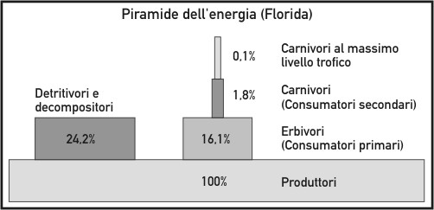

In base ai dati del grafico, se l’energia accumulata a livello dei produttori in un certo ecosistema è dell’ordine di 10⁸ kJ, quale sarà l’ordine di grandezza di quella accumulata a livello dei consumatori secondari?

□ A. 10¹⁰ kJ
□ B. 10⁸ kJ
□ C. 10⁶ kJ
□ D. 10⁴ kJ

8. Nel 1928, in Inghilterra, uno scienziato osservò che in una delle piastre in cui crescevano colonie di batteri, utilizzate per i suoi studi, si era sviluppata accidentalmente una muffa e che intorno alla muffa si era creata un’area circolare priva di batteri. La sua conclusione fu che quel tipo di muffa, Penicillium notatum produceva una sostanza, che chiamò penicillina, in grado di impedire la crescita dei batteri. Con questa scoperta veniva identificato il primo antibiotico, utilizzato per curare e per salvare milioni di vite umane. Nel 1945 gli fu conferito il premio Nobel per la fisiologia e la medicina “per la scoperta della penicillina e dei suoi effetti terapeutici in varie malattie”.
Qual è il nome di questo scienziato?

□ A. Gregor Mendel.
□ B. Charles Darwin.
□ C. Robert Koch.
□ D. Alexander Fleming.

9. Nel dicembre 2006 ricorre il centenario dell’assegnazione del premio Nobel a Camillo Golgi. Il premio gli fu assegnato per gli studi compiuti, sul finire del XIX secolo, sulla struttura del sistema nervoso. Nel 1897, osservando le cellule nervose, Golgi notò una struttura intracellulare, chiamata poi “apparato di Golgi”, la cui esistenza e la cui presenza in tutte le cellule fu confermata solo intorno al 1950, grazie al microscopio elettronico.
Che cosa è l’apparato di Golgi?

□ A. Una zona del nucleo in cui si immagazzina DNA.
□ B. Un sistema di vescicole con funzione secretoria.
□ C. Una zona del citoplasma in cui si immagazzina RNA.
□ D. Un sistema di membrane associato alla respirazione cellulare.

10. L’omeostasi è la capacità degli organismi di mantenere compatibili con la vita le condizioni del proprio ambiente interno, al variare delle condizioni esterne.
Quale altra caratteristica, tra le seguenti, è comune a tutti gli organismi viventi?

□ A. Omeotermia.
□ B. Pluricellularità.
□ C. Utilizzo di energia.
□ D. Autotrofia.

11. Il gas iprite è stato il primo gas impiegato per la guerra chimica: utilizzato dalle truppe tedesche il 22 aprile 1915 durante la Seconda Battaglia di Ypres, luogo da cui prende il nome, causando alle truppe inglesi 5.000 morti e 10.000 intossicati.
Sapendo che l’iprite agisce rimuovendo la base azotata guanina dal filamento di DNA, su quali organismi viventi può agire?

□ A. Solo sui mammiferi.
□ B. Solo sull’uomo.
□ C. Su uccelli e mammiferi.
□ D. Su tutti gli organismi.

12. La feniltiocarbamide (PCT) è una sostanza di sapore amaro spesso usata nei test di ereditarietà. Infatti, nella specie umana, l’allele A, che dà sensibilità alla sostanza, è dominante sull’allele a che dà insensibilità. Così, i ragazzi di una classe, assaggiando la feniltiocarbamide, avvertono differenze di sapore: per alcuni è amara, per altri è insapore.
Se Carlo non sente alcun sapore come sarà il suo genotipo per quel carattere?

□ A. aA
□ B. AA
□ C. Aa
□ D. aa

13. Nel 1809, l’anno in cui nacque Darwin, Jean Baptiste de Lamarck aveva affermato che i caratteri acquisiti dagli individui durante la loro vita potevano essere trasmessi ai discendenti, provocando così cambiamenti nelle generazioni successive. Per esempio, sosteneva che un tempo le giraffe avevano tutte il collo corto, ma con il tempo e il continuo distendersi per mangiare le foglie degli alberi, il collo si era allungato e questa caratteristica si era trasmessa ai discendenti. Questa teoria si è poi rivelata priva di fondamento.
Nel cortile c’è un gatto che ha la coda mozza in seguito a un incidente. Che probabilità percentuale hanno i suoi figli di avere, alla nascita, la coda mozza?

□ A. 0%
□ B. 25%
□ C. 50%
□ D. 75 %

14. Un bicchiere da tavola di forma cilindrica, con il bordo senza scheggiature, viene riempito completamente d’acqua e ricoperto da un cartoncino in modo che non si infiltri aria tra l’acqua e il cartoncino. Esso ora può essere capovolto senza che il peso dell’acqua faccia cadere il cartoncino.
In base a quale grandezza fisica si spiega questo fenomeno?

□ A. La tensione superficiale dell’acqua nel bicchiere.
□ B. L’attrito dell’acqua sulla superficie interna del bicchiere.
□ C. Il volume dell’acqua contenuta nel bicchiere.
□ D. La pressione atmosferica che agisce sul cartoncino.

15. Un corpo, inizialmente fermo, sottoposto a una forza di intensità F acquista dopo un tempo t una velocità v.
Se lo stesso corpo venisse sottoposto a una forza di intensità 2 F per lo stesso tempo t, quale velocità acquisterebbe?

□ A. v
□ B. $\sqrt{2}$v
□ C. 2v
□ D. 4v

16. I recipienti in figura contengono lo stesso corpo immerso in acqua dolce o in acqua salata con diverse concentrazioni.
Quale di essi contiene l’acqua dolce e quale l’acqua con maggior concentrazione di sale rispettivamente?

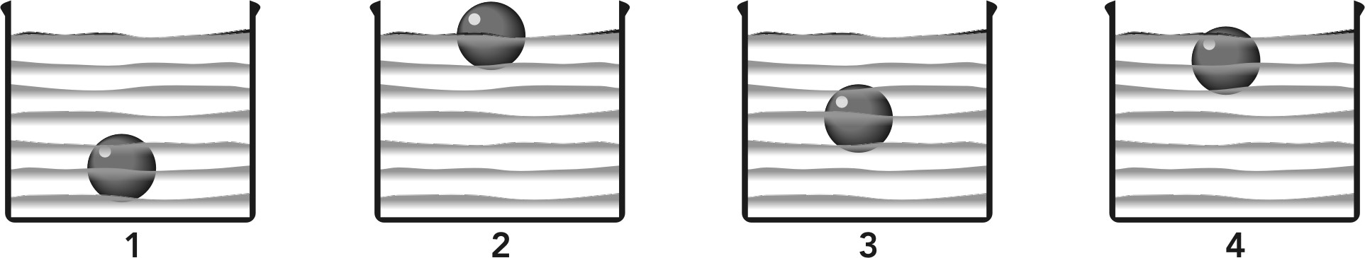

□ A. 1 e 2.
□ B. 1 e 4.
□ C. 2 e 3.
□ D. 1 e 3.

17. In figura è rappresentato il fascio di luce incidente su un dispositivo ottico e il fascio uscente.
Di quale dispositivo si tratta?



□ A. Una lente convergente.
□ B. Un prisma equilatero.
□ C. Una sottile lastra di vetro.
□ D. Uno specchio piano.

18. Dal 1960, il nome dei composti chimici viene stabilito secondo regole stabilite dalla International Union of Pure and Applied Chemistry (IUPAC), e accettate internazionalmente, che descrivono esattamente la composizione di ogni sostanza.
In base alle regole di nomenclatura IUPAC che nome ha il composto di formula Al₂O₃ ?

□ A. Ossido alluminico.
□ B. Ossido di dialluminio.
□ C. Triossido di dialluminio.
□ D. Ossido di alluminio.

19. La molecola H₂ è formata da due atomi di idrogeno uguali.
Quale tipo di legame li unisce?

□ A. Covalente polare.
□ B. Covalente puro.
□ C. Ionico cristallino.
□ D. Ponte idrogeno.

20. La natura acida o basica di una sostanza è stata definita dai chimici in molti modi diversi. I chimici che operarono alla fine del XIX secolo, come Arrhenius, osservarono che gli acidi mostrano le loro proprietà in soluzione acquosa, perciò definirono acidi e basi in relazione alla capacità di liberare ioni H⁺ o ioni OH⁻ in acqua.
Secondo questa teoria quali ioni liberano in soluzione le sostanze acide?

□ A. Ioni H⁺.
□ B. Ioni OH⁻.
□ C. Ioni H⁺ e OH⁻.
□ D. Ioni pH e pOH.

21. Nella reazione
CaCO_{3(s)} → CaO_{(s)} + CO_{2(g)}

fatta avvenire in un recipiente aperto, se si misura la massa prima e dopo la reazione, si osserva una sua diminuzione. Per esempio, partendo da 100,0 g iniziali di CaCO_{3(s)}, si ottengono alla fine 56,0 g di CaO.
Da che cosa dipende questo risultato?

□ A. Da errori compiuti durante la misurazione delle masse.
□ B. Si tratta di un’eccezione alla legge di Lavoisier.
□ C. Dalla formazione di un prodotto gassoso che si allontana.
□ D. Dalla pesata effettuata quando il materiale era ancora caldo.

22. Percorrendo l’autostrada Milano-Genova, si può leggere un cartello che segnala: “Sei a metà strada tra l’equatore e il Polo”.
A quale latitudine ti trovi?

□ A. 30° N
□ B. 45° N
□ C. 45° S
□ D. 90° N

23. Sulla superficie terrestre e all’interno del pianeta avvengono continue trasformazioni: l’erosione livella le montagne, milioni di tonnellate di materiali sono trasportate dai continenti verso gli oceani e i moti convettivi interni, mentre spostano i continenti, creano nuovi rilievi.
Tra i rilievi presenti sulle terre emerse, quali sono i più alti?

I rilievi…
□ A. che si sono formati in epoche più recenti.
□ B. in cui l’erosione prevale sull’orogenesi in atto.
□ C. in cui l’erosione non avviene da milioni di anni.
□ D. che si sono formati in epoche più antiche.

24. Quando sulla Terra si verificano fenomeni disastrosi, come terremoti, eruzioni vulcaniche, tsunami e così via, si collegano tali fenomeni con i movimenti delle placche tettoniche in cui è suddivisa la crosta terrestre. Ma la tettonica delle placche spiega, più o meno esaurientemente, anche altri tipi di modificazioni della crosta terrestre.
Quale tra i seguenti fenomeni può essere spiegato da tale teoria?

□ A. La costruzione delle barriere coralline.
□ B. L’erosione dei rilievi montuosi.
□ C. La formazione di grandi canyon.
□ D. La formazione delle montagne.

25. Le maree sono periodici innalzamenti (flussi) e abbassamenti (riflussi) del livello del mare. Le cause di tali fenomeni sono prevalentemente astronomiche, dipendono cioè dall’attrazione gravitazionale esercitata sulla Terra dalla Luna e, in minor misura, dal Sole.
Si definiscono “maree vive” quelle in cui sia l’alta che la bassa marea sono più accentuate e si ha la massima ampiezza tra l’alta e la bassa marea.
In quale situazione si verificano maree di maggiore intensità?

□ A. Quando Sole e Luna sono allineati.
□ B. Vicino agli estuari di grandi fiumi.
□ C. In presenza di venti molto forti.
□ D. Quando Sole e Luna sono in quadratura.

26. L’ozono (O₃) è un componente naturale dell’atmosfera e raggiunge la massima concentrazione tra i 15 e i 50 km di altezza. A partire dalla metà degli anni Ottanta del XX secolo è stato rilevata una periodica riduzione dello strato di ozono (il cosiddetto “buco dell’ozono”) sopra l’Antartide in concomitanza con la primavera australe (ottobre) e la situazione non è migliorata da allora a oggi.

Quale tra le seguenti è ritenuta la causa principale del “buco dell’ozono”?

□ A. La distruzione delle foreste amazzoniche.
□ B. L’immissione di CloroFluoroCarburi nell’atmosfera.
□ C. L’aumento della quantità di CO₂ nell’atmosfera.
□ D. L’uso dei combustibili fossili come carbone e petrolio.

27. Per gli organismi che vivono sulle terre emerse la principale fonte di carbonio è il diossido di carbonio (o anidride carbonica) dell’atmosfera.
Quali tra i seguenti gruppi di organismi trasformano il carbonio atmosferico in composti utilizzabili da tutti gli esseri viventi?

□ A. I funghi.
□ B. Gli animali.
□ C. I virus.
□ D. I vegetali.

- Fin dal suo inizio in età neolitica l’agricoltura ha mirato a migliorare le caratteristiche e la resa delle specie di piante coltivate. Per tale motivo gli agricoltori, nel corso dei secoli, hanno adottato varie strategie per il miglioramento dei raccolti. Negli ultimi decenni in alcuni paesi è stata introdotta la coltivazione di piante geneticamente modificate, caratterizzate dalla resistenza agli insetti o agli erbicidi.
Che cosa sono le piante geneticamente modificate (OGM)?

□ A. Organismi ottenuti clonando varietà dalle caratteristiche favorevoli.
□ B. Organismi ottenuti per inserimento nel genoma di DNA estraneo.
□ C. Mutanti ottenuti per irraggiamento con radiazioni ad alta energia.
□ D. Ibridi ottenuti dall’incrocio di varietà dalle caratteristiche favorevoli.

- Nel corso delle ere geologiche si sono verificate almeno cinque estinzioni di massa nelle quali molte specie sono scomparse dalla Terra in un periodo relativamente breve (vedi figura).

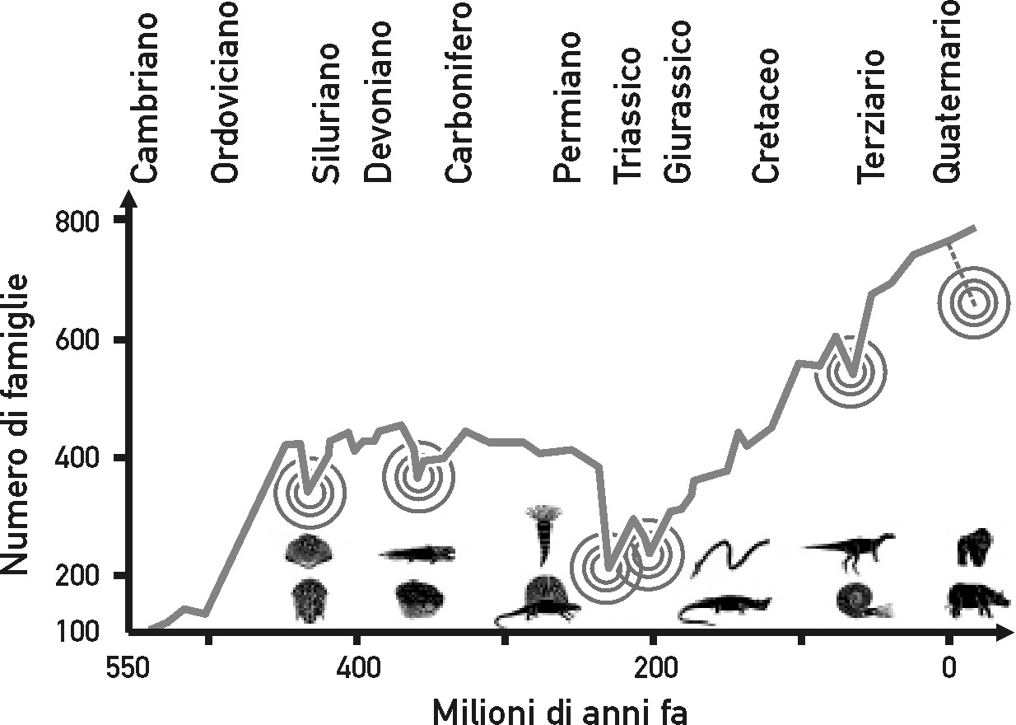

Secondo un sondaggio tra esperti del settore (1998) anche oggi ci troviamo all’inizio di un’estinzione di massa causata dall’azione dell’uomo.
Quale tra i seguenti è un fattore di rischio per l’estinzione di una specie?

□ A. Avere un’alimentazione molto varia.
□ B. Avere un alto tasso riproduttivo.
□ C. Essere alla base della catena alimentare.
□ D. Essere specificamente adattati a un ambiente.

- L’AIDS è una malattia virale relativamente recente, essendo stata “scoperta” nel 1981 ed essendo stato isolato il virus HIV solo nel 1983. Per la sua gravità e impatto sociale l’AIDS è stato oggetto di intenso lavoro di ricerca in laboratori di tutto il mondo. Nonostante l’impegno scientifico profuso finora, l’AIDS risponde solo in parte alle terapie e anche per un vaccino efficace e sicuro la prospettiva non è immediata. La prevenzione del contagio dell’HIV rimane pertanto la strategia migliore contro questa grave malattia.
A che cosa è dovuta la difficoltà a ottenere un vaccino efficace e sicuro contro l’AIDS?

□ A. Alla variabilità genetica del virus dell’AIDS.
□ B. Al disinteresse delle aziende farmaceutiche per l’AIDS.
□ C. Alla presenza di altre malattie infettive nei pazienti con AIDS.
□ D. Alla mancanza di tecnologia per purificare il vaccino.

Puoi usare queste pagine per fare calcoli e/o disegni.

